Мастер – класс

Такса из солёного теста

Вам понадобится: солёное тесто, простой карандаш, ножницы, картон, краски, кисточка, верёвка, зубочистка, поролоновая губка, прозрачный лак, клей ПВА.
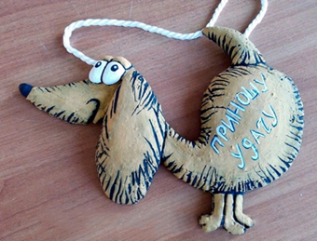
1. Нарисуйте на картоне таксу, как показано на изображении.
2. Вырежьте шаблон.
3. Раскатайте тесто толщиной 5 мм и вырежьте таксу по шаблону.
4. Скатайте продолговатые глаза, затем приклейте их.

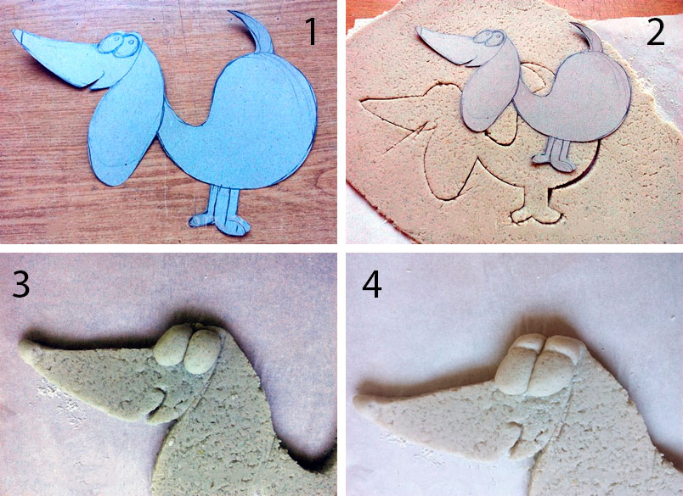
5. Слепите веки и приклейте на глаза.
6. Обозначьте зубочисткой лапы, нос, рот, ухо и контуры тела.
7.Скатайте овал, затем приклейте его на ухо и сгладьте стык мокрым пальцем. Таким же способом придайте объём задней части таксы и хвостику.
8. Наметьте полосы в разном направлении по периметру всей таксы, таким способом, чтобы полосы напоминали шерсть.
9. Высушите фигурку.

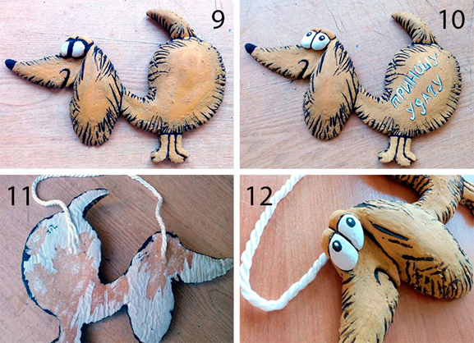
10. Раскрасьте фигурку, затем оставьте высыхать.
11. Приклейте отрезок верёвки на обратную сторону поделки, для дальнейшего подвешивания.
12. Покройте поделку лаком и дождитесь высыхания.
Такса из солёного теста готова!

